Feltarbejde i kystzonen

Vi mødes ved parkeringspladsen onsdag kl. 8.25 – klar til afgang i bus – vi fortager naturgeografiske observationer ved Rubjerg Fyr, Lønstrup og ved Råbjerg Mile. Bussen kører 8.30. Hjemkomst på Aalborghus inden kl. 15.30! – vi satser på 15.15.

De naturgeografiske observationer og undersøgelserne skal laves i grupper (mindre grupper –3-4 grupper pr. hold). Det er vigtigt, at I læser ekskursionsnoterne hjemmefra eller i bussen.

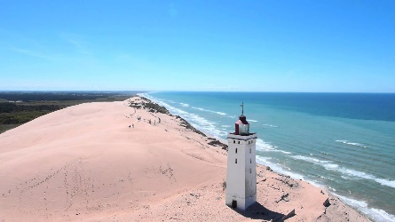 | 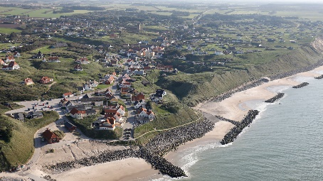 | 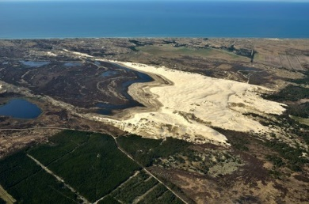

Husk:
- Disse papirer!
- Papir og blyant (ikke kuglepen, da det løber ud hvis det regner)
- Mobiltelefon/ Kamera
- Varmt tøj og/eller regntøj samt evt. et par tørre strømper?
- Praktisk fodtøj – gummistøvler, hvis I har
- Madpakke og drikkedunk

Opgaver:
Alle grupper skal lave delopgaverne. Det er meget vigtigt at alle fører meget præcise noter om de prøver/målinger I tager, da det er meget svært at huske detaljer, når man kommer tilbage på skolen. I kan også med fordel dokumentere mange af jeres observationer med fotos, så husk at tage mange billeder.
Slutteligt skal hele undersøgelsen munde ud i en rapport, der afleveres senere på måneden.

Skolen har udstyr til at lave de forskellige typer af målinger, men grupperne må deles om det udstyr, der er, for vi har ikke nok til, at alle kan arbejde samtidigt.

Program: (cirka tider)
8.30 Afgang Aalborghus
9.55 Ankomst Rubjerg Fyr
11.20 Afgang fra Lønstrup by – tid til at spise madpakke i bus
12.45 Ankomst Råbjerg Mile
13.30 Afgang fra Råbjerg Mile
15.10 Ankomst Aalborghus – inden 15:30

Sørg for at efterlade sandmilen og stranden, som I fandt den.
Udsnit fra Beaufortskalaen | Vindhastighed:
Orkan | 32,6- m/s
Storm | 24,5-32,5 m/s
Kuling | 13,9-24,4 m/s
Hård vind | 10,8-13,8 m/s
Frisk vind | 8,0-10,7 m/s
Svag vind | 1,6-3,3 m/s
Stille | 0,0-1,1 m/s

1. Måling af vind
Denne øvelse skal I lave ved alle tre stop (ved Rubjerg Fyr, på stranden ved Lønstrup, ved Råbjerg Mile

Materialer:
Anemometer, kompas, pose til sandprøve

Fremgangsmåde:
- Vindmåleren holdes i ca. 2 m. højde i ca. 10 sek.
- Sørg for at holde den mod vindretningen
- Den gennemsnitlige vindhastighed noteres.
- Denne måling foretages 3 gange for at beregne et gennemsnit.

 | Måling nr. 1 | Måling nr. 2 | Måling nr. 3 | Gennemsnit
Rubjerg Fyr
Lønstrup Strand
Råbjerg Mile

2. Stranden og klinterne
Denne øvelse skal hver gruppe lave på 2 forskellige lokationer på stranden syd for Lønstrup, hhv. med og uden kystbeskyttelse

Materialer:
Notatpapir, kamera, pose til sandprøve

Fremgangsmåde:
Stranden:
- Beskriv strandens udseende (dens morfologiske former):
  - bredde og profil
  - Er der særlige klitformationer (barkaner, vindribber, tueklit m.fl.? – dokumentér.
  - Diskuter, om stranden er dannet i forbindelse med de eksisterende bølger eller om de er et resultat af tidligere bølgeforhold.
  - Diskutér om havspejlet er normalt på den pågældende dag. Er der en højere eller lavere vandstand end ellers? Se om I kan finde spor fra den højeste vandstand. Se om I kan finde spor fra den sidste kraftige storm.
  - Hvordan vil I karakterisere stranden? Er det en fladkyst/stejlkyst, sandstrand/klippekyst osv.?

Klinten / skrænten:
- Beskriv klintens udseende (dens morfologiske former)
  - højde
  - spor af erosion
  - synlig lagdeling?
  - andet?

Resultatskemaer:
Stranden | Bredde og profil | Klit-formationer | Strandens dannelse | Havspejls-niveau | Spor fra storm | Kysttype
Med kystbeskyttelse
Uden kystbeskyttelse

Klinten/Skrænten | Højde | Spor af erosion | Lagdeling | Andet
Med kystbeskyttelse
Uden kystbeskyttelse

3. Bølgerne, kystbeskyttelsesformer og indvirkning på stranden
Denne øvelse skal hver gruppe lave på 2 forskellige lokationer på stranden syd for Lønstrup, hhv. med og uden kystbeskyttelse

Materialer:
Notatpapir, kamera

Fremgangsmåde:
- Bølgerne:
Nærstudér de processer, der sker i forbindelse med bølge-opskyllene, lav observationer og gør jeres notater. Tag eventuelt billeder med kamera eller telefon. Bemærk specielt forskellene i op- og tilbageskyllet, samt kornstørrelsesforskelle i det materiale, der sættes i bevægelse og transporteres af bølgerne.

- Kystbeskyttelsen (hvis der er én):
Hvordan er den udformet? Virker den? (sammenlign med lokaliteten uden kystbeskyttelse). Er der spor af, at udseendet af denne type kystbeskyttelse har ændret sig, fra dengang, hvor den blev lavet og til nu?

- Stranden:
er strandens udseende påvirket / ændret / dannet som resultat af kystbeskyttelsen (evt. fraværet af kystbeskyttelsen)?

 | Bølgerne | Kystbeskyttelsen | Stranden
Med kystbeskyttelse
Uden kystbeskyttelse

4. Undersøg om der er sedimenttransport langs med stranden (afhænger af vejr og vind!)

Materialer:
Æbler, vaders, flydeveste, landmålerstokke, målebånd, stopur, notatpapir og kamera

Fremgangsmåde
Forsøg at måle strømhastighed af den strøm, der dannes af bølgerne.
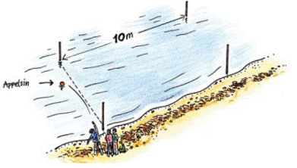

- Lav en bane som vist på tegningen
- Kast en appelsin eller et æble ud, så strømmen fører den forbi de to par af stokke.
- Når æblet/appelsinen kommer her forbi, starter I stopuret.
- Tidtagningen slutter, når appelsinen kommer forbi linien mellem de to sidste stokke.
- Hastigheden beregnes ved at dividere afstanden (10 meter) med tiden (minutter eller sekunder).
- Gentag målingen mindst tre gange og regn gennemsnittet ud, så bliver resultatet mere pålideligt.

Måling af sedimenttransport
 | Tid | Hastighed (10 m/tid)
  - observation
  - observation
  - observation
Gennemsnit

Diskuter sedimenttransporten i kystzonen – skriv notater
- Ér der langsgående sediment transport?
- I givet fald, kan I så ud fra jeres målinger påvise i hvilken retning og med hvilken hastighed, at strandens materiale transporteres af bølgerne?
- Rammer bølgerne ind på kysten med en vinkel?
- Er der andre kendetegn i kystzonen (eller på et satellitbillede af kysten), der kan give en indikation af om, der er langsgående sediment transport?

5. Sandformationer i Råbjerg Mile
Denne øvelse skal hver gruppe lave ved at gå rundt på Råbjerg Mile

Materialer
Notatpapir, kamera, pose til sandprøve

I skal gå rundt i Milen og danne jer et indtryk af dens udstrækning.
Undervejs skal I dokumentere de forskellige formationer, som I støder på:
- dens parabelarme
- Sandribber
- Tuer
- Sortering af korn (farve/størrelser)
- Sandmilens indvirkning på den natur, som den kommer forbi

